**中原集团-东莞子公司招聘简章**

公司简介：

中原地产集团于1978年在香港创立，经过三十九年发展，已在中国内地、香港、澳门、台北、新加坡共37个城市设立分公司，业务辐射至英国、韩国、澳洲等百余城市，聘任员工近60000人，跨地域分店总数2400间，是目前房地产经纪代理行业内最具规模的企业之一。

东莞中原是中原地产大陆区旗下独立运作的一家子公司，成立于2004年初，是东莞最具规模的专业地产代理公司，素有【皇牌代理信心标记】的美誉。**在东莞，每卖出4套房，就有1套在中原成交。东莞中原二级市场2016年利润率位居中原集团大陆区第2 名**。公司目前员工人数已近1800人，服务范围涉及：一手住宅、商业项目的可行性研究分析、项目推广、策划销售；二手住宅、写字楼、商铺的买卖及租赁代理等服务。

目前，东莞中原历经十三年经营和不懈努力，形成八大核心资源优势，包括成熟的操盘经验、操盘模式、丰富的客户资源、庞大的专业资源平台、媒体资源、精英团队、独立的工商铺部、强大的三级市场等等。

东莞中原市场占有率连续11年稳居代理行业首位。市场占有率逐年递增，成立以来策划代理项目超过600个，覆盖东莞各个城镇区，莞深共享客户资源700 万，累计销售金额突破1000亿元。三级市场地铺30间，2014年二三级转介总成交金额16.9亿元，一手联动转介项目高达31个，成为一二手联动最成功的代理公司。2014年东莞中原实现销售业绩154.9 亿元。工商铺部成立12年，积累超过1000个品牌商家资源，目前代理商业、写字楼项目近30个，包括万科大厦、常平绿地大都会、寰宇汇金中心、环球经贸中心、汇星商业中心、G1蜂汇等，并在2016年成功代理“东莞第一高楼”地标项目民盈国贸中心。先后荣获：“东莞金牌地产评荐金牌代理公司”、“东莞楼市奥斯卡最佳代理公司”、“东莞金鼎地产代理公司优秀营销奖”、“东莞房地产代理行金奖”、“东莞最具影响力中介企业”、“东莞房地产最具影响力代理公司”等荣誉，以骄人业绩和出色表现奠定了举足轻重的行业地位。

**合作伙伴：**（限于篇幅不尽列，合作过的开发商超过百家）

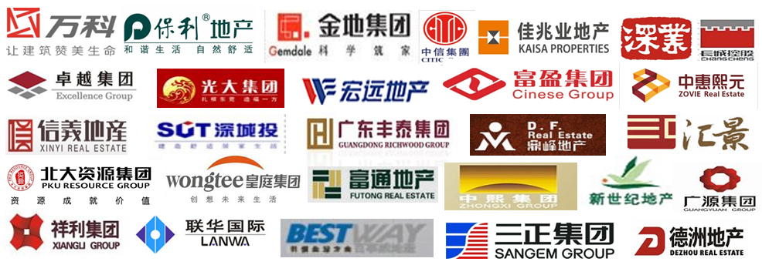

**我们提供的福利待遇：**  
具市场竞争力的工资、高额提成、花红、额外奖励；  
完善的员工保障系统，入职即购买社保、年度体检、有薪年假；  
丰富的员工活动，运动会、年会、国外国内旅游；  
完善的培训体系、内部知识平台；  
清晰的内部晋升通道，管理层皆为内部晋升。

**……**

**【招聘岗位】**

**管理培训生（地产策划类）：（50人）**

**岗位职责：**

1.与项目组其他营销策划人员一起共同承担项目工作，在项目签约前协助配合项目主策完成符合市场特征的“项目可行性研究”报告；  
2.负责参与项目的踩盘，收集与项目有关的市场基础数据，形成项目市调报告；  
3.根据参与项目的整体营销策划、销售工作计划及阶段性营销推广计划，协助并跟进执行；   
4.配合项目主策及时准确的将营销策划方案传递给销售经理并配合实施；   
5.负责部门文件的收集归档管理工作。

**任职要求：**

**1、本科及以上学历，市场营销、房地产管理、新闻传媒类等相关专业优先；**

**2、表达沟通良好，热衷营销策划类工作；**

**3、创新意识强。**

**晋升空间：策划师---高级策划师----策划经理---营销总监---事业部总经理**

**管理培训生（地产销售类）：（50人）**

**岗位职责：**

1、负责楼盘现场客户的接待，接听购房咨询电话、模型样板间介绍、促进成交；   
2. 录入顾客认购资料，打印并校对商品房买卖合同, 组织与顾客签署合同，填写预售登记表；   
3. 客户签约前后回款跟踪，跟踪回收首期款, 联系客户预约律师，跟踪办理按揭手续；   
4. 办理换、退房和更名事务，按公司规范完成销售变更。

**任职要求：**

1. **专业不限；**
2. **能吃苦耐劳，抗压性强；**
3. **有志于从事房地产行业优先考虑。**

**晋升空间：销售经理---营销总监**

**管理培训生（综合职能类）：（5人）**

**岗位职责：**  
1.负责分行的日常行政工作：包括人员考勤、数据报销、文具管理、档案资料整理、水电费缴纳等工作；   
2.人事方面工作：协助分行门店业务人员招聘工作；   
3.财务方面工作：负责处理分行门店各种会计单据；  
4.对接总部工作，配合总部到下达分行的相关事宜；

**任职要求：   
1.本科及以上学历，会计、行政管理类专业优先，熟悉行政办公业务及流程, 具备会计经验优先**；  **2. 良好口头及文字表达能力，熟悉计算机办公软件及其他行政设备操作；   
3. 形象较好，性格开朗，具亲和力，良好沟通能力；   
4. 具备高度责任心和良好职业道德，工作积极主动，认真细致。**

**晋升空间：行政主任---行政经理---行政总监**

**总部地址：广东省东莞市南城区胜和路胜和广场C座9楼**

**工作地点：总部 / 东莞各城区、镇街热销楼盘；**

**联系人/联系电话：人资部杜小姐、苏小姐 15989028810、13528558597 / 0769-22077207；**

**邮箱地址：**[**dghr@centaline.com.cn**](mailto:dghr@centaline.com.cn)**（简历命名格式：姓名+学历+应聘岗位）**